Resolução EER 2025
Segue a resolução detalhada do exame, incluindo as questões de múltipla escolha, questões práticas e as respostas conforme solicitado
1. Diferença fundamental entre um codificador com prioridade e sem prioridade:
Resposta correta: d) Nenhuma das anteriores
O codificador com prioridade atribui prioridade à entrada de maior peso quando várias estão ativas; as opções a), b) e c) estão incorretas
2. Sistema de numeração que utiliza apenas os dígitos 0 e 1:
Resposta correta: c) Binário
3. Função principal de um descodificador em circuitos combinatórios:
Resposta correta: a) Realizar a função inversa de um codificador
4. Sobre o código de Hamming:
Resposta correta: c) O código de Hamming identifica e corrige automaticamente o bit incorreto
5. Característica principal de um flip-flop edge triggered:
Resposta correta: a) Reage apenas à transição do sinal de clock
6. Função dos barramentos num computador:
Resposta correta: b) Interligar o CPU, a memória e as controladoras I/O
7. Função do Instruction Register (IR):
Resposta correta: b) Contém a instrução que está a ser usada pelo processador
8. O que é um ciclo de instrução:
Resposta correta: a) O processo de buscar e executar uma instrução armazenada em memória
9. O que é uma interrupção:
Resposta correta: a) Uma forma de parar um programa em execução para permitir que o sistema operativo faça algo de imediato
10. O que é um barramento de dados:
Resposta correta: b) Um conjunto de ligações físicas que transporta dados entre o CPU e a memória

Questões Práticas
11. Converter 50(10) para base 2
Resposta:
50 em binário é 110010
12. Código Gray com 3 bits
Resposta:
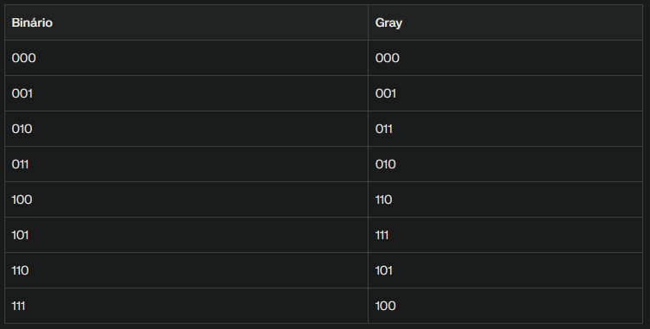
13 usar porta OR
14 multiplexer com valor logico no X
15
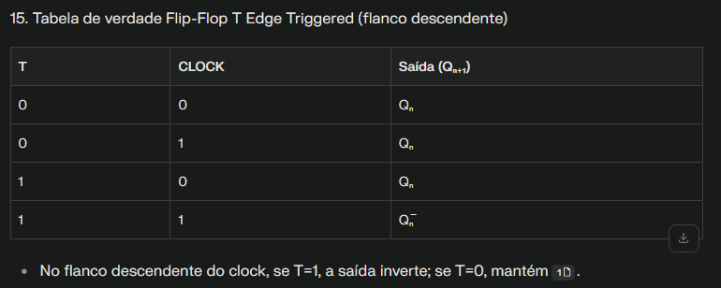

16. Complemento para um do conteúdo de 1040H e guardar em 1041H (8085)
LXI H,1040H ; HL aponta para 1040H
MOV A,M ; A ← [1040H]
CMA ; A ← complemento para um de A
INX H ; HL ← HL + 1 (HL aponta para 1041H)
MOV M,A ; [1041H] ← A

17. Adicionar conteúdos de 1040H e 1041H e guardar em 1042H (8085)
LXI H,1040H ; HL aponta para 1040H
MOV A,M ; A ← [1040H]
INX H ; HL aponta para 1041H
ADD M ; A ← A + [1041H]
INX H ; HL aponta para 1042H
MOV M,A ; [1042H] ← A

18. Programa que soma conteúdos de 1038H, 1039H e 1040H e guarda em 1037H (8085)
LXI H,1038H ; HL aponta para 1038H
MOV A,M ; A ← [1038H]
INX H ; HL aponta para 1039H
ADD M ; A ← A + [1039H]
INX H ; HL aponta para 1040H
ADD M ; A ← A + [1040H]
DCX H ; HL aponta para 103Fh (1040H - 1 = 103FH)
DCX H ; HL aponta para 103EH (103FH - 1 = 103EH)
DCX H ; HL aponta para 103DH (103EH - 1 = 103DH) -- mas precisa guardar em 1037H
LXI H,1037H ; HL aponta para 1037H
MOV M,A ; [1037H] ← A

